**Связь «один ко многим»**

Рассмотрим таблицу**book**(в ней столбец **author** переименован в **name_author**):

|  |  |  |  |  |
| --- | --- | --- | --- | --- |
| **book_id** | **title** | **name_author** | **price** | **amount** |
| 1 | Мастер и Маргарита | Булгаков М.А. | 670.99 | 3 |
| 2 | Белая гвардия | Булгаков М.А. | 540.50 | 5 |
| 3 | Идиот | Достоевский Ф.М. | 460.00 | 10 |
| 4 | Братья Карамазовы | Достоевский Ф.М. | 799.01 | 2 |
| 5 | Стихотворения и поэмы | Есенин С.А. | 650.00 | 15 |

В этой таблице фамилии авторов повторяются для нескольких книг. А что, если придется вместо инициалов для каждого автора хранить его полное имя и отчество? Тогда, если в таблице содержится информация о 50 книгах Достоевского, придется 50 раз исправлять «Ф.М.» на «Федор Михайлович». При этом, если в некоторых записях использовать «Фёдор Михайлович» (c буквой ё), то мы вообще получим двух разных авторов...

Чтобы устранить эту проблему в реляционных базах данных создается новая таблица **author**,  в которой перечисляются все различные авторы, а затем эта таблица связывается с таблицей **book**. При этом такая связь называется «**один ко многим**», таблица **author** называется главной, таблица**book**– связанной или подчиненной.

Связь «**один ко многим**» имеет место, когда одной записи главной таблицы соответствует несколько записей связанной таблицы, а каждой записи связанной таблицы соответствует только одна запись главной таблицы. Обозначается это так:

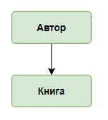

**Этапы реализации связи**«**один ко многим**»

Исходная таблица:

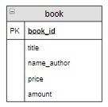

1. Создать таблицу **author** ,  в которую включить всех различных авторов из таблицы **book** (а затем удалить столбец с фамилиями авторов из таблицы **book**):

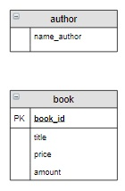

2. Обе таблицы должны содержать первичный ключ, в таблице  **book**он уже есть,  в таблицу **author**добавим ключ **author_id**:

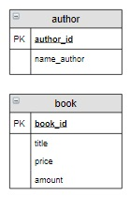

3. Включить в таблицу **book** связанный столбец (внешний ключ, **FOREIGN KEY**), соответствующий по имени и типу ключевому столбцу главной таблицы (в нашем случае это столбец**author_id**). Для наглядности связь на схеме обозначается стрелкой от ключевого столбца главной таблицы к внешнему ключу связной таблицы:

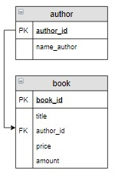

**Задание**

Добавить новую характеристику книги – ее жанр, если считать, что каждая книга относится к одному жанру, то есть между ними определена связь «**один ко многим**». Расположите в правильном порядке этапы связывания таблицы с жанрами (**genre**) и таблицы **book**.

Расположите элементы списка в правильном порядке

Верно решили **1 805** учащихся

Из всех попыток **85%** верных

 Всё получилось!